（1）跳转表单

<form name="form1" method="post" action="">

<select name="menu1" onChange="MM_jumpMenu('parent',this,0)">

</select>

</form>

这一部分是跳转菜单的格式意思是做出来跳转菜单，就是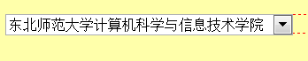这个形式。

<option value="http://page.renren.com/601682580?checked=true">东北师范大学教育学部</option>

<option value=”这里加链接 ">这里是显示出来的字</option>

这段代码可以设计出来选择就跳转。

（2）表格

这部分上次作业的讲解我写了

（3）动态图片

<p><img src="萌.gif" alt="" width="160" height="170"></p>

<p><img src="图片名称.gif" alt="" width="宽度" height="高度"></p>

（4）二级页面

在跳转菜单中跳转的就是二级页面，多少个我没查